榕妇〔2019〕23号

福州市妇联关于印发实施精彩人生

女性终身学习计划方案的通知

各县（市）区妇联、福州高新区妇工委、市直机关妇工委、市行政（市民）服务中心妇联、市广场舞协会妇工委、市妇联机关各部（室）、各直属单位、市妇联执委：
现将《福州市妇联关于实施精彩人生女性终身学习计划的方案》印发给你们，请结合实际认真落实。

福州市妇女联合会
2019年3月14日
福州市妇联关于实施精彩人生女性
终身学习计划的方案

精彩人生女性终身学习计划由全国妇联发起，全国妇联宣传部与国家开放大学共同实施。该计划采取试点先行方式开展，目前已经有二批次17个试点城市参与。根据全国妇联“精彩人生女性终身学习计划”的工作部署，福州市于2018年12月被全国妇联宣传部列为该计划第三批试点城市。为实施好试点城市有关工作，制定本工作方案：
一、指导思想
以习近平新时代中国特色社会主义思想和党的十九大精神为指导，适应互联网时代妇女群众的新需求，探索“互联网+”女性教育新模式，打造女性互联网学习新平台，引领广大妇女树立终身学习理念，争做新时代新女性。
二、领导机构
为推动“精彩人生女性终身学习计划”的实施，市妇联成立“精彩人生女性终身学习计划”项目推进领导小组，领导小组及成员如下：
组 长：陈 红 市妇联党组书记、主席
副组长：娄月琴 市妇联党组成员、副主席
朱余泉 市妇联党组成员、副调研员
陈 菁 市妇联党组成员、副主席
成 员：陈飞莺 福州市直机关妇工委主任
林 瑜 鼓楼区妇联主席
林 清 台江区妇联主席
潘晓萍 仓山区妇联主席
聂碧珍 晋安区妇联主席
陈钦玲 马尾区妇联主席
邱翠秀 福清市妇联副主席
李 晶 长乐区妇联主席
许碧惠 闽侯县妇联主席
郑 巧 连江县妇联主席
钱秀美 闽清县妇联主席
蔡雪琴 永泰县妇联主席
黄 慧 福州高新区妇工委主任
林 莉 市妇联办公室主任
施玉泉 市妇联机关党委副书记、市妇女儿童活动中心负责人
张立湘 市妇联发展联络部部长
廖禄香 市妇联家庭和儿童工作部副部长
林燕芳 市妇联组宣部副部长
刘明燕 市妇联权益部科员
刘艳侠 市妇联兼职副主席、市行政（市民）服务中心妇联主席
鄢永玉 市广场舞协会妇工委主任
三、工作内容
（一）组织发动学员注册
“精彩人生女性终身学习计划”目前已形成微信端、APP端、PC端一体的互联网学习平台，依托全国妇联“女性享学吧”的课件作为学习材料。试点城市工作开展情况的一个重要考量指标是全市女性学员的注册数。女性享学吧注册方式有三种：网站注册、手机APP注册、微信注册。各县（市）区妇联、福州高新区妇工委、各相关单位要组织和发动广大妇女在女性享学吧进行实名注册，学员自主在线学习。
1.需注册人员如下：
（1）市妇联机关干部及直属单位干部职工；
（2）市行政（市民）服务中心妇联、各县（市）区妇联、福州高新区妇工委专职、兼职、挂职干部；
（3）市妇联、各县（市）区妇联、乡镇（街道）妇联、村（社区）妇联执委；
（4）各类妇女先进个人。
2.广泛发动注册人员如下：
（1）市直机关妇工委、机关事业单位妇委会、市广场舞协会妇工委发动广大女性注册成为会员；
（2）全市各级巾帼文明岗、三八红旗集体、最美家庭、五好家庭的成员；
（3）市老年大学新店分校学员；
（4）妇联所属各联谊会会员、已联系的社会组织中的女性成员；
（5）各高校、企事业单位的女教师、女职工等。
（二）开展线上线下活动
积极探索精彩人生女性终身学习计划项目线下助推、线上发展的模式，将精彩人生女性终身学习计划项目工作有机融入妇联组织日常培训活动中，提升项目影响力。市妇联将依托一些全市妇女学习教学平台的资源和师资力量，适时举办丰富多彩的线下学习培训活动，通过线上线下呼应互动，不断拓展线上平台的吸引力，形成良好的学习活动氛围，开拓服务女性学习的新局面。各县（市）区妇联、福州高新区妇工委、市直机关妇工委、市行政（市民）服务中心妇联、市广场舞协会妇工委等可结合各自实际情况，依托市妇联“茉莉花开”——女性学堂、家庭教育大讲堂等平台，将“女性享学吧”平台上的部分课程转化为线下培训课程，每年至少举办4场线下活动。
（三）重点学员培养管理
各县（市）区妇联、福州高新区妇工委、各相关单位要及时了解和掌握学员动态，做好学员管理工作，尤其是重点学员的跟踪管理。各县（市）区妇联培养重点学员各20名，福州高新区妇工委、市直机关妇工委、市行政（市民）服务中心妇联、市广场舞协会妇工委培养重点学员各10名。各单位在重点学员中选择3至5名学员作为重点培养对象，帮助其成长成才，为今后的典型宣传打好基础。市妇联将建立重点学员库，请各单位于8月31日前将重点学员及重点培养对象名单报送至市妇联组宣部。
（四）广泛宣传营造氛围
各县（市）区妇联、福州高新区妇工委、各相关单位要利用妇联系统所属网站、微信公众号、微博等平台、一呼百万微信工作群等推送活动通知、发布活动成果，开展宣传推广，让更多的妇女姐妹深入了解“女性终身学习计划”学习平台，提升试点工作的实效。
四、工作要求
1.加强领导。实施“精彩人生女性终身学习计划”是学习贯彻习近平总书记系列重要讲话精神，引领广大妇女树立终身学习理念，争做新时代新女性的有效载体。各县（市）区妇联、各相关单位要把实施“精彩人生女性终身学习计划”摆上重要日程，作为妇联组织利用网络提高履职能力的重要手段，作为服务和满足广大妇女需求的平台窗口，切实做好推广实施各项工作。
2.调查摸底。各县（市）区妇联、各相关单位要指定专人负责，对所属各级妇联组织成员及执委、专兼职妇联干部、巾帼文明岗、三八红旗手（集体）、最美家庭、五好家庭、已联系的社会组织、团体会员等数量进行摸底，在5月17日前完成学员发动注册工作。市妇联将按照“女性享学吧”后台数据核对确认各单位发动注册人数，定期公布各单位注册情况。
3.注重实效。各县（市）区妇联、福州高新区妇工委、市直机关妇工委、市行政（市民）服务中心妇联、市广场舞协会妇工委等要加强与市妇联组宣部、发展联络部、家庭和儿童工作部、权益部等业务部室的联系，注重整合资源，统筹开展好精彩人生女性终身学习计划项目线下活动，扩大项目的受益面，确保项目实施在基层取得实效。
4.加强督导。市妇联将对精彩人生女性终身学习计划项目开展情况进行督查。该项目的实施情况将作为县（市）区妇联年终工作考核的重要内容。对于学员推广注册、线下活动开展、重点学员培养等工作开展情况好的相关单位将给予通报表扬。
联 系 人：林燕芳 王畅 许菁
联系电话：87524067 87601847
电子邮箱：fzsflzlb@sina.com

附件：女性享学吧注册方式与流程

附件
女性享学吧注册方式与流程
方式一：网站注册
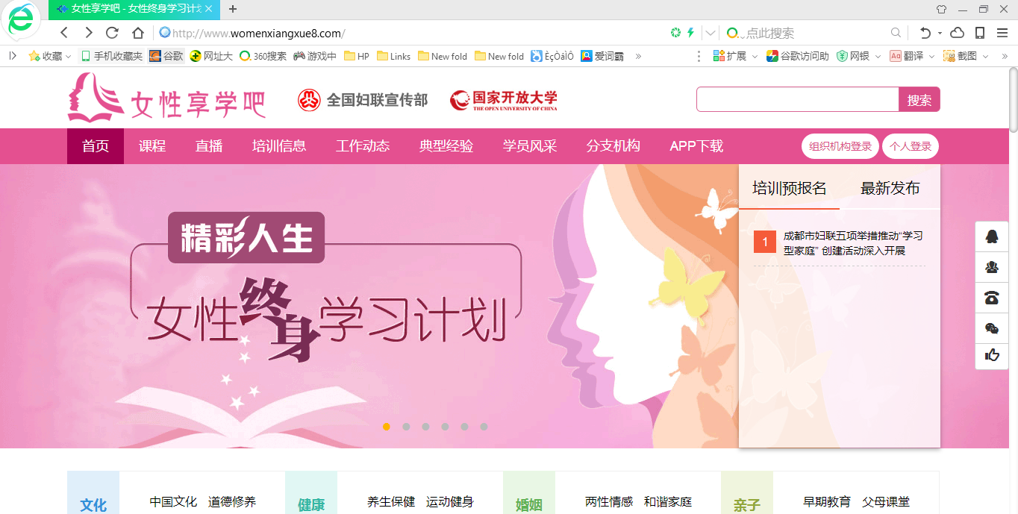
输入或点击http://www.womenxiangxue8.com，
或者搜索“女性享学吧”，打开页面，点击导航栏右侧“个人登录”，进入注册、登录界面。

方式二：手机APP注册
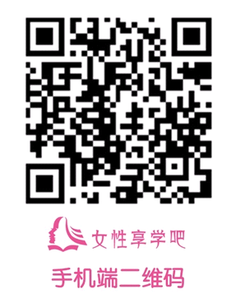
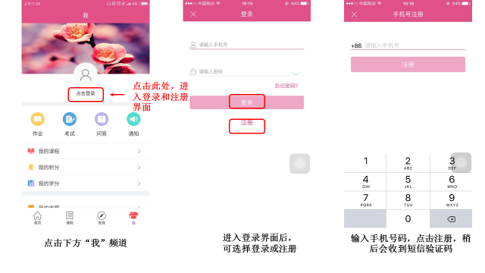
推荐使用女性享学吧网站提供的二维码进行下载。扫码后，安卓手机可以直接进入下载，苹果手机用户会进入苹果应用商店的链接。安装后打开app，可以在界面底部主按键“我”中注册和登录。

方式三：微信注册
1.微信扫描二维码，快捷注册
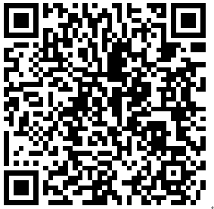

2.微信扫码关注全国妇联官微“女性之声”
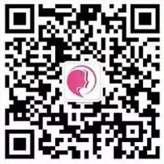
关注第三个子菜单“享学吧”，点击进入第一条“注册”一栏
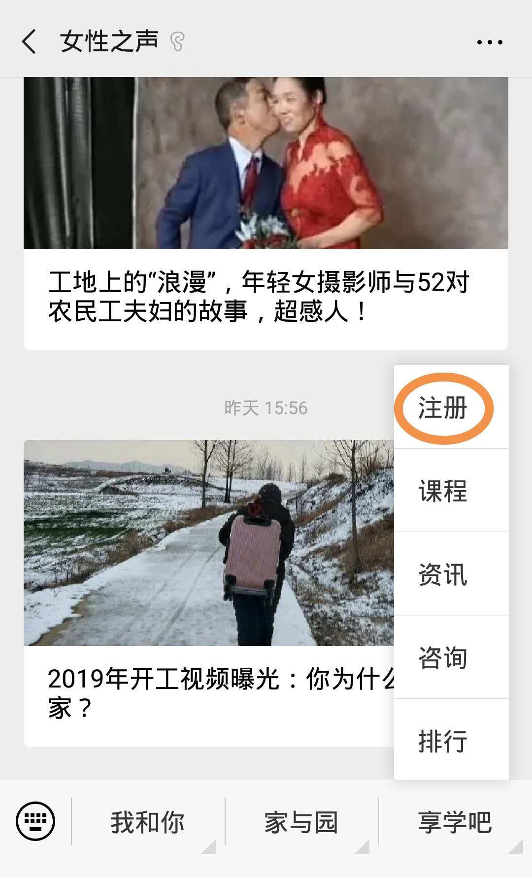
滑动页面到底端，长按快捷注册二位码，在弹开页面快捷注册。

3.微信扫码关注全国妇联官微“女性之声”
关注第三个子菜单“享学吧”，点击进入第二条“课程”一栏
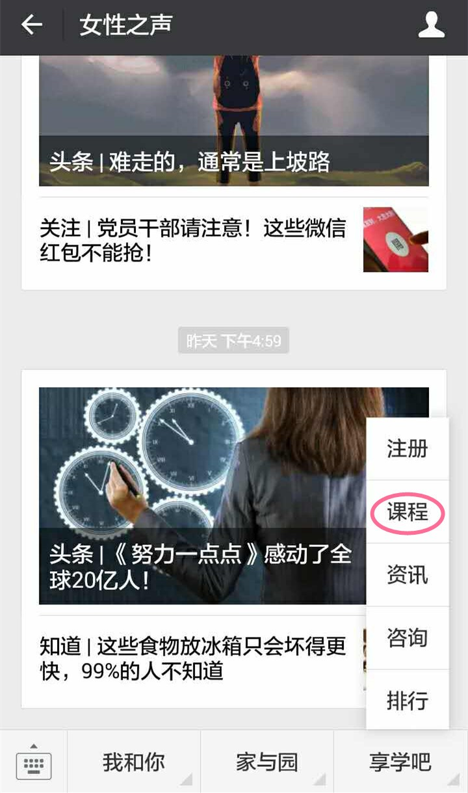
随意点击感兴趣的课程封面，进入课程页面后，点击“开始学习”，在自动弹出的注册页面填写信息注册。

福州市妇联办公室 2019年3月14日印发

